FUNDAMENTOS DE REDES DE DATOS – I TERMINO 2010 - SEGUNDA EVALUACIÓN

NOMBRE: FECHA: EXAMEN SOBRE 76 PTOS

- Nombre las capas del modelo de red TCP/IP (2 ptos)

_____________________________________________________________________________________
- Para las capas 2, 3 y 4 del modelo OSI, indique el nombre de la capa y el nombre común que se emplea para identificar su Unidad de Datos de Protocolo (PDU) (3 ptos):

CAPA 2:  PDU: | CAPA 3:  PDU: | CAPA 4:  PDU:

- Describa brevemente la función que realiza el protocolo ARP (1 pto)

__________________________________________________________________________________
- Nombre los tres dispositivos comúnmente usados en redes de datos y la capa del modelo OSI con el que se los relaciona por su funcionamiento (3 ptos):

DISPOSITIVO:  CAPA: | DISPOSITIVO:  CAPA: | DISPOSITIVO:  CAPA:

- Nombre el dispositivo que debe emplearse para lograr comunicación entre hosts que pertenecen a diferentes redes (1 pto.): __________________
Para los temas 6 y 7, dada la siguiente afirmación, MARQUE si es FALSA o VERDADERA y EXPLIQUE brevemente su respuesta:

- “La redes Ethernet antiguas operaban bajo un ambiente con colisiones, sin embargo, las redes Ethernet de hoy en día operan en un ambiente libre de colisiones” (2 ptos).

FALSA: ________  VERDADERA: ________ | EXPLICACIÓN:

- “El protocolo IPv4 es orientado a conexión y ofrece un servicio del mejor esfuerzo” (2 ptos).

FALSA: ________  VERDADERA: ________ | EXPLICACIÓN:

- Brevemente, indique la principal ventaja de usar el protocolo UDP y nombre dos protocolos de capa de aplicación que usen UDP (3 ptos).

VENTAJA:___________________________________________________________________________
PROTOCOLOS DE APLICACIÓN : _______________________ / _______________________
- Nombre el método de control de acceso al medio usado en Ethernet (1 pto.) : _____________________

- Nombre las dos subcapas de la capa de enlace de datos y explique brevemente cada una de ellas (2 ptos).

SUBCAPA: | EXPLICACIÓN:
SUBCAPA: | EXPLICACIÓN:

- Dada la siguiente dirección IP de red: 10.112.0.0 /12 y conociendo que además, se han tomado prestados 6 bits, encuentre (20 ptos, 2 ptos c/ítem):

a) Cantidad de subredes:
b) Cantidad de hosts por subred:
c) Máscara de subred:
d) Rango de IP’s válidas en la penúltima subred:
DESDE: __________________________ HASTA:_________________________
e) Dirección de red y dirección broadcast de la segunda subred:
RED: BROADCAST:
f) Indique la dirección de subred a la que pertenecen los siguientes hosts:
10.115.132.25 | 10.122.83.254 | 10.127.255.252
:SR | :SR | :SR

12) Para la topología mostrada, y partiendo de la dirección de red principal, diseñe un esquema de direccionamiento IP aplicando VLSM y complete la tabla de respuestas (36 ptos, 2 ptos c/ítem):

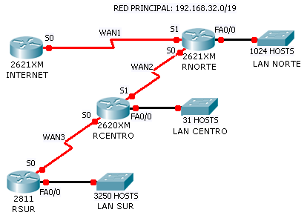

Red | Dirección de red | Máscara de red | Direcciones de puerto (asigne la 1era. IP válida en cada red)
LAN NORTE: |  |  | IP puerto FA0/0 RNORTE:
LAN CENTRO: |  |  | IP puerto FA0/0 RCENTRO:
LAN SUR: |  |  | IP puerto FA0/0 RSUR:
WAN 1: |  |  | IP puerto S1 RNORTE:
WAN 2: |  |  | IP puerto S1 RCENTRO:
WAN 3: |  |  | IP puerto S0 RSUR:

- Dada la siguiente dirección IP de red: 50.225.0.0 /17 y conociendo que además, se han tomado prestados 4 bits, encuentre (20 ptos, 2 ptos c/ítem):

a) Cantidad de subredes:
b) Cantidad de hosts por subred:
c) Máscara de subred:
d) Rango de IP’s válidas en la penúltima subred:
DESDE: __________________________ HASTA:_________________________
e) Dirección de red y dirección broadcast de la segunda subred:
RED: BROADCAST:
f) Indique la dirección de subred a la que pertenecen los siguientes hosts:
50.225.112.25 | 50.225.96.254 | 50.225.45.86
:SR | :SR | :SR

12. Para la topología mostrada, y partiendo de la dirección de red principal, diseñe un esquema de direccionamiento IP aplicando VLSM y complete la tabla de respuestas (36 ptos, 2 ptos c/ítem):

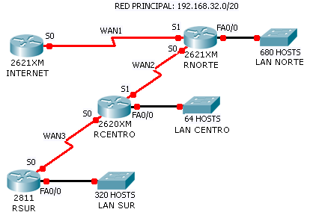

Red | Dirección de red | Máscara de red | Direcciones de puerto (asigne la 1era. IP válida en cada red)
LAN NORTE: |  |  | IP puerto FA0/0 RNORTE:
LAN CENTRO: |  |  | IP puerto FA0/0 RCENTRO:
LAN SUR: |  |  | IP puerto FA0/0 RSUR:
WAN 1: |  |  | IP puerto S1 RNORTE:
WAN 2: |  |  | IP puerto S1 RCENTRO:
WAN 3: |  |  | IP puerto S0 RSUR:

- Dada la siguiente dirección IP de red: 172.31.64.0 /18 y conociendo que además, se han tomado prestados 7 bits, encuentre (20 ptos, 2 ptos c/ítem):

a) Cantidad de subredes:
b) Cantidad de hosts por subred:
c) Máscara de subred:
d) Rango de IP’s válidas en la penúltima subred:
DESDE: __________________________ HASTA:_________________________
e) Dirección de red y dirección broadcast de la segunda subred:
RED: BROADCAST:
f) Indique la dirección de subred a la que pertenecen los siguientes hosts:
172.31.120.254 | 172.31.127.1 | 172.31.101.118
:SR | :SR | :SR

12. Para la topología mostrada, y partiendo de la dirección de red principal, diseñe un esquema de direccionamiento IP aplicando VLSM y complete la tabla de respuestas (36 ptos, 2 ptos c/ítem):

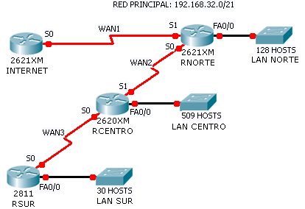

Red | Dirección de red | Máscara de red | Direcciones de puerto (asigne la 1era. IP válida en cada red)
LAN NORTE: |  |  | IP puerto FA0/0 RNORTE:
LAN CENTRO: |  |  | IP puerto FA0/0 RCENTRO:
LAN SUR: |  |  | IP puerto FA0/0 RSUR:
WAN 1: |  |  | IP puerto S1 RNORTE:
WAN 2: |  |  | IP puerto S1 RCENTRO:
WAN 3: |  |  | IP puerto S0 RSUR:

